1991年全国初中数学联合竞赛试题
第一试
一、选择题
本题共有8个小题，每小题都给出了（A）、（B）（C）、（D）四个答案结论，其中只有一个是正确的．请把正确结论的代表字母写在题后的圆括号内．
- 设等式在实数范围内成立，其中a，x，y是两两不同的实数，则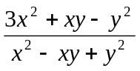的值是
（A）3 ； （B）； （C）2； （D）．
答（ ）
- 如图，AB‖EF‖CD，已知AB=20，CD=80，BC=100，那么EF的值是
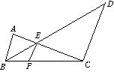
- 10； （B）12；
（C） 16； （D）18．
答（ ）
- 方程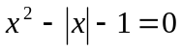的解是
（A）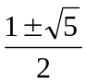； （B）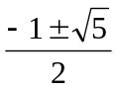；
（C）或； （D）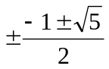．
答（ ）
- 已知：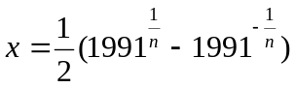（n是自然数）．那么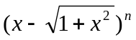，的值是
（Ａ）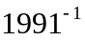； （Ｂ）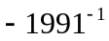；
（Ｃ）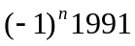； （Ｄ）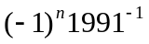．
答（ ）
- 若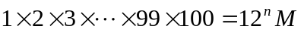，其中Ｍ为自然数，n为使得等式成立的最大的自然数，则Ｍ
（Ａ）能被２整除，但不能被３整除；
（Ｂ）能被３整除，但不能被２整除；
（Ｃ）能被４整除，但不能被３整除；
（Ｄ）不能被３整除，也不能被２整除．
答（ ）
- 若a，c，d是整数，b是正整数，且满足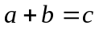，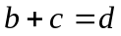，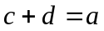，那么
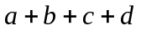的最大值是
（Ａ）；（Ｂ）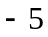；（Ｃ）；（Ｄ）１．
答（ ）
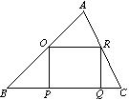
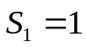
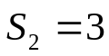
- 如图，正方形OPQR内接于ΔABC．已知ΔAOR、ΔBOP和ΔCRQ的面积分别是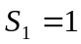，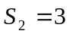和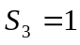，那么，正方形OPQR的边长是
=1
（Ａ）；（Ｂ）；（Ｃ）2 ；（Ｄ）3．
答（ ）

- 在锐角ΔABC中，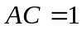，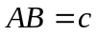，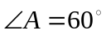，ΔABC的外接圆半径≤1，则
（Ａ）< c < 2 ； （Ｂ）0< c ≤；
答（ ）
（C）c > 2； （D）c = 2．
答（ ）
二、填空题
１．Ｅ是平行四边形ABCD中BC边的中点，AE交对角线BD于G，如果ΔBEG的面积是１，则平行四边形ABCD的面积是 ．
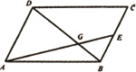
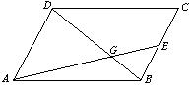
２．已知关于x的一元二次方程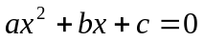没有实数解．甲由于看错了二次项系数，误求得两根为２和４；乙由于看错了某一项系数的符号，误求得两根为－１和４，那么，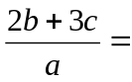 ．

3．设m，n，p，q为非负数，且对一切x >０，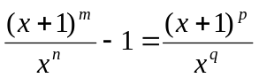恒成立，则
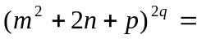 ．
４．四边形ABCD中，∠ ABC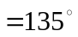，∠BCD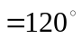，AB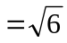，BC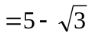，
CD = 6，则AD = ．
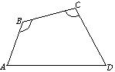
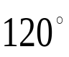
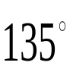

第二试
x + y， x － y， x y， 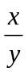
四个数中的三个又相同的数值，求出所有具有这样性质的数对（x , y）．
二、ΔABC中，AB＜AC＜BC，D点在BC上，E点在BA的延长线上，且
BD＝BE＝AC，ΔBDE的外接圆与ΔABC的外接圆交于F点（如图）．
求证：BF＝AF＋CF
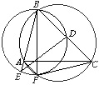

三、将正方形ABCD分割为 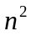个相等的小方格（n是自然数），把相对的顶点A，C染成红色，把B，D染成蓝色，其他交点任意染成红、蓝两色中的一种颜色．证明：恰有三个顶点同色的小方格的数目必是偶数．

